**4 HARI**

HARGA MULAI DARI

IDR 4,65JUTA

**HONG KONG - MACAU TOUR**

**(01 MALAM MENGINAP DI MACAU)**

**KEBERANGKATAN SETIAP HARI - MIN 02 PAX**

**TRAVEL PERIODE : JUN - OCT 2019**

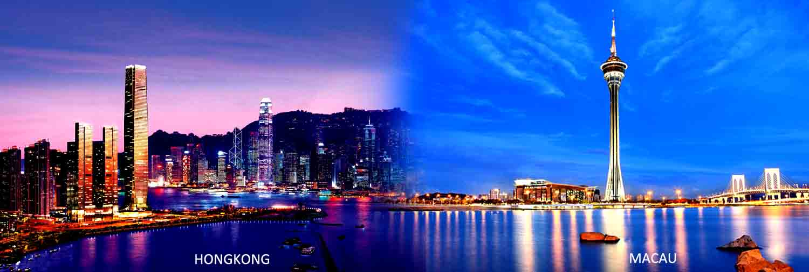

**TERMASUK:**

* **HOTEL**

01 malam menginap di hotel Macau (malam ke-2)

02 malam menginap di hotel Hong Kong (malam pertama dan ke-3)

* **TOUR (With English / Indonesian Speaking Guide)**

Tour SIC setengah hari pada hari ke-2

* **TRANSFER**

Pengantaran AIRPORT-HOTEL-AIRPORT dengan Seat In Coach transfer (bersama tamu lain)

FERRY Ticket PP (Hongkong - Macau - Hongkong)

**ITINERARY:**

**_HARI 01:_ TIBA DI HONGKONG**

Bertemu di bandara Internasional Hongkong lalu diantar ke Hotel.

* **Penjemputan dimulai jam 08.00-21.00:**

* Bagi peserta yang tiba sebelum **jam 08.00AM**, harap menunggu hingga saat pengantaran pertama dimulai

* Bagi peserta yang tiba setelah **jam 21.00PM**, tidak ada pengantaran (Pengantaran dilakukan sendiri)

**_HARI 02:_ HONGKONG CITY TOUR SETENGAH HARI - MACAU ( NO MEAL )**

City tour setengah hari (mulai jam ±07.30), mengunjungi **Aberdeen Fishing Village, Bauhinia Square, Victoria Peak (Mid Level) by coach, Jewelry Shop & Souvenir Shop (Chocolate).** Setelah tour di Hongkong berakhir, peserta akan menuju **MACAU** dengan menggunakan **Ferry** (±pk. 15.00). Tiba di Macau, Anda akan dijemput dan diantar menuju hotel.

HOTEL MACAO: GRANDVIEW HOTEL, REGENCY ART or similar

* Bagi tamu yang mengikuti City Tour, diwajibkan **membayar TIPPING** untuk Guide Lokal & Driver **HKD50/orang/city tour 🡪** **BAYAR DI HONGKONG**

**_HARI 03:_ MACAU (CITY TOUR) – HONGKONG** (Makan Pagi/Makan Siang)

Mengikuti City Tour MACAU mengunjungi **Penha Hill, St.Paul Church, A-Ma Temple, Venetian Resort.** Seusai City Tour, Anda akan kembali menuju **HONGKONG** dengan menggunakan **Ferry** (±pk. 19.00). **Setibanya di Hong Kong, kembali ke hotel dengan pengaturan masing-masing.**

* Bagi tamu yang mengikuti City Tour, diwajibkan **membayar TIPPING** untuk Guide Lokal & Driver **HKD50/orang/city tour 🡪** **BAYAR DI MACAO**

**_HARI 04:_ BERANGKAT DARI HONGKONG**

Acara bebas hingga waktu penjemputan dari Hotel ke Airport

**KETERANGAN:**

* **Harga paket di bawah hanya berlaku apabila allotment kamar masih tersedia. Jika allotment kamar sudah habis, maka akan dikenakan surcharge tambahan (Ad-Hoc surcharge hotel) dari harga paket tersebut diatas**
* **Tidak ada pengembalian untuk uang Tour, Transfer Service atau apapun yang tidak digunakan selama mengikuti paket ini**
* **Harga dapat berubah sewaktu-waktu tanpa pemberitahuan terlebih dahulu**
* **Tour & Antar Jemput berdasarkan Seat In Coach (Guide Lokal hanya ada sewaktu city tour, antar jemput hanya ditemani oleh driver)**
* **Tidak tersedia sarapan pagi untuk Child No Bed**

**HARGA TOUR HONGKONG MACAU TOUR (per orang/paket)**

**KEBERANGKATAN SETIAP HARI - MIN 02 PAX**

**TRAVEL PERIODE : JUN - OCT 2019**

HARGA BERDASARKAN IDR (K)* /PAX *:

|  |  |  |  |  |  |  |  |
| --- | --- | --- | --- | --- | --- | --- | --- |
| HOTEL | STARS | PERIOD | ADULT | | CHILD (2-11 years) | | |
| TWN | SGL SUPP | 1A + 1C | X-BED | NO BED |
| SILKA TSUEN WAN / SILKA FAR EAST / | 3 | JUN – SEP’19 | 4.650 | 2.070 | 4.650 | 4.610 | 2.950 |
| OCT’19 | 6.160 | 3.390 | 6.160 | 4.610 | 2.950 |
| WEEKEND SURCHARGE (JUMAT-SABTU) = IDR 290.000,-/R/N  PEAKDAY SURCHARGE (17 – 21 SEP’19) = IDR 290.000,-/R/N | | | | | |
| SILKA WEST KOWLOON /  (no extra-bed available)  PANDA HOTEL / I-CLUB MA TAU WAI (New Hotel)  I-CLUB >>FREE<< SIMPLE CONTINENTAL A'bf For 2 pax only per room | 3 | JUN – SEP’19 | 4.680 | 2.130 | 4.680 | 4.680 | 2.950 |
| OCT’19 | 6.190 | 3.410 | 6.190 | 4.680 | 2.950 |
| WEEKEND SURCHARGE (JUMAT-SABTU) = IDR 290.000,-/R/N  PEAKDAY SURCHARGE (17 – 21 SEP’19) = IDR 290.000,-/R/N | | | | | |
| LARGOS HOTEL /  (no extra-bed available)  SILKA SEAVIEW / | 3 | JUN – SEP’19 | 4.900 | 2.320 | 4.900 | 4.900 | 2.950 |
| OCT’19 | 6.270 | 3.480 | 6.270 | 4.900 | 2.950 |
| WEEKEND SURCHARGE (JUMAT-SABTU) = IDR 290.000,-/R/N  PEAKDAY SURCHARGE (17 – 21 SEP’19) = IDR 380.000,-/R/N | | | | | |
| ROSEDALE KOWLOON /  L’HOTEL NINA | 4 | JUN – SEP’19 | 5.050 | 2.450 | 5.050 | 5.050 | 2.950 |
| OCT’19 | 6.450 | 3.630 | 6.450 | 5.050 | 2.950 |
| WEEKEND SURCHARGE (JUMAT-SABTU) = IDR 290.000,-/R/N  PEAKDAY SURCHARGE (17 – 21 SEP’19) = IDR 570.000,-/R/N | | | | | |
| EMPIRE KOWLOON / KIMBERLEY HOTEL / | 4 | JUN – SEP’19 | 5.280 | 2.650 | 5.280 | 5.280 | 2.950 |
| OCT’19 | 6.780 | 3.910 | 6.780 | 5.280 | 2.950 |
| WEEKEND SURCHARGE (JUMAT-SABTU) = IDR 290.000,-/R/N  PEAKDAY SURCHARGE (17 – 21 SEP’19) = IDR 760.000,-/R/N | | | | | |
| EATON HOTEL / PANORAMA HOTEL | 4 | JUN – SEP’19 | 5.500 | 2.820 | 5.500 | 5.500 | 2.950 |
| OCT’19 | 7.780 | 4.760 | 7.780 | 5.500 | 2.950 |
| WEEKEND SURCHARGE (JUMAT-SABTU) = IDR 290.000,-/R/N  PEAKDAY SURCHARGE (17 – 21 SEP’19) = IDR 850.000,-/R/N | | | | | |
| ROYAL PLAZA ( DLX King Room ) | 4 | JUN – SEP’19 | 6.160 | 3.390 | 6.160 | 6.160 | 2.950 |
| OCT’19 | 7.780 | 4.760 | 7.780 | 6.160 | 2.950 |
| WEEKEND SURCHARGE (JUMAT-SABTU) = IDR 290.000,-/R/N  PEAKDAY SURCHARGE (17 – 1 SEP’19) = IDR 950.000,-/R/N | | | | | |
| ROYAL GARDEN HOTEL / CORDIS at LANGHAM PLACE | 5 | JUN – SEP’19 | 6.830 | 3.950 | 6.830 | 6.830 | 2.950 |
| OCT’19 | 8.230 | 5.150 | 8.230 | 6.830 | 2.950 |
| WEEKEND SURCHARGE (JUMAT-SABTU) = IDR 290.000,-/R/N  PEAKDAY SURCHARGE (17 – 21 SEP’19) = IDR 950.000,-/R/N | | | | | |
| Harga untuk Bayi (INFANT) : IDR 750,000/Orang (Untuk Tiket FERRY) | | | | | | | |
| SURCHARGE MACAO HOTEL :  SETIAP JUMAT, SABTU, SPECIAL DAY = IDR 570,000/R/N BLACKOUT MACAO HOTEL : 13 – 15 SEP & 01 – 05 OCT’19 | | | | | | | |

*K= Harga dalam Ribuan. Contoh: Harga IDR 1920 =IDR 1.920.000,-